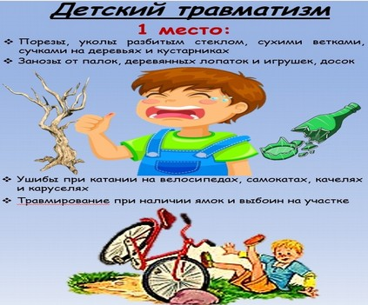
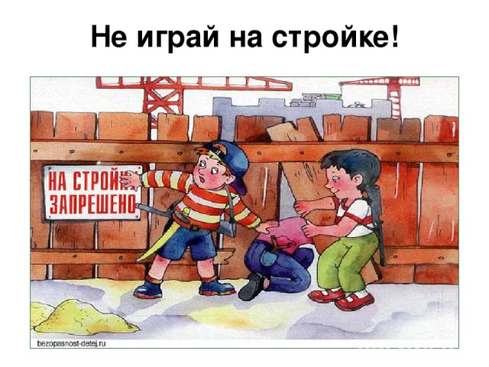

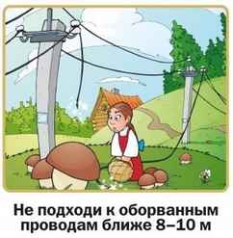

Аналитическая справка по анализу структуры причин травматизма детского населения, прикрепленного к ГБУЗ АО «Новодвинская ЦГБ»
за 2007-2018 гг.

Заболеваемость детского населения по классу «Травмы, отравления и некоторые другие последствия воздействия внешних причин» за 2007-2018 годы
(на 1000 соответствующего населения)

 | 2007 | 2008 | 2009 | 2010 | 2011 | 2012 | 2013 | 2014 | 2015 | 2016 | 2017 | 2018
0-14 лет | 208,5 | 194,8 | 189,1 | 226,1 | 248,8 | 232,6 | 214,8 | 238,3 | 228,7 | 220,1 | 209,6 | 234,7
15-17 лет | 304,2 | 292,1 | 284,7 | 201,5 | 237,2 | 233,6 | 245,1 | 265,1 | 346,8 | 278,4 | 291,1 | 362,2
0-17 лет | 227,1 | 211,1 | 205,1 | 222,0 | 247,2 | 232,7 | 215,0 | 252,8 | 248,4 | 229,4 | 222,2 | 254,6

Уровень травматизма детей в возрасте 0-17 лет увеличился в 2018 году по сравнению с 2007 годом на 12,1%, по сравнению с 2017 годом – на 14,6 %.
В 2018 году по сравнению с 2007 годом отмечается рост травматизма среди детей в возрасте 0-14 лет на 12,6 %, в возрасте 15-17 лет 19,1 %.
Уровень травматизма среди детей 15-17 лет в 2018 году в 1,5 раза выше уровня травматизма детей в возрасте 0-14 лет.

Структура причин детского травматизма

На первом месте в структуре детского травматизма уличные травмы — составляют более половины случаев всех травм, на втором месте — бытовые травмы, составляют 26,7 % от всех травм, на третьем месте — школьные травмы.

Распределение детских травм по характеру повреждений

Характер повреждений | Структура (%)
Ушибы | 47,2
Раны | 17,0
Черепно-мозговая травма | 3,8
Переломы верхних конечностей | 8,2
Переломы нижних конечностей | 4,1
Вывихи, растяжения связок | 10,2
Ожоги | 2,6
Отравления | 0,5
Прочие | 6,4

